Resumen de la elaboración de la plantilla de SPSS para el vaciado de datos

El programa SPSS trabaja en función a una base de datos, que se divide en dos hojas de trabajo, la vista de variables, donde se definen los parámetros de las variables que se utilizarán (Preguntas de la encuesta) y la vista de datos, donde se digitan las respuestas obtenidas en cada encuesta en una fila.

Para definir las variables, en la hoja vista de variables, en la primera columna se digita el nombre de la variable, el cual debe cumplir con las siguientes reglas:

1. No se permiten espacios, se pueden usar guion bajo para sustituir los espacios.
2. Debe empezar con una letra.
3. No se pueden usar caracteres especiales como: -, +, *, %, $, &, @, entre otros.
4. Usar nombres cortos no más de 12 caracteres.
5. Los nombres de variables deben ser únicos, no se permite más de una variable con el mismo nombre.

Una vez colocado el nombre de la variable se indica el tipo de variable que será, puede ser numérica, moneda de distintos tipos, notación científica, cadena, etc. Depende del tipo de variable que se esté codificando así se tomara la decisión, para variables categóricas lo común es dejarlas como numéricas y darles etiquetas a esos valores numéricos, eso se hace en la columna de Valores, donde se indica que significará cada valor, ej.: para la variable género, los valores pueden ser 1 y 2, y sus etiquetas pueden ser Femenino y Masculino independientemente del orden.

También en las columnas de anchura y decimales, se debe colocar las especificaciones de la variable, si es categórica no se requerirán decimales y dependiendo de cuantas opciones tenga variable, si son menos de 10 puede ser anchura 1 de 10 a 99 se usaran 2 de anchura, es decir la anchura es el número de caracteres o dígitos que se ingresaran para la respuesta.

Luego se debe indicar que tipo de medida se utilizara, en SPSS solo hay tres tipos, nominal, ordinal y escalar, las nominales son las categóricas y las de texto (opinión), las ordinales son las que además de tener una categoría se les da cierta ponderación, como las escalas de Lickers, y las escalares son la numéricas, por ejemplo la edad en años cumplidos o el precio que está dispuesto a pagar (cuando no se dan en rangos)

Guía para creación de tablas específicas y generales para cada tipo de variables en SPSS v20 para Windows.

Tabla Específica para Variables de Opción Múltiple y Respuesta Única (Se usa igual para dicotomías y opción múltiple)

1. Ir al menú Analizar, al submenú Tablas, opción Tablas personalizadas
2. Arrastrar la variable a analizar (ej.: P07Marcas) Al campo Fila.
3. Dar clic al botón Estadísticos de Resumen, agregar el porcentaje de N de columnas, dejar ambos estadísticos sin decimales y cambiar las etiquetas a “N” para los recuentos y “%” para los porcentajes de N de columnas, al finalizar dar clic en Aplicar a la selección.
4. Dar clic en el botón Categorías y totales, seleccionar el total y dar clic en aplicar, recordar que la tabla específica no lleva ningún ordenamiento.
5. Agregar las variables de segmentación en el orden en que aparecen en la base.
6. Clic en aceptar.

Tabla General para Variables de Opción Múltiple y Respuesta Única (Se usa igual para dicotomías y opción múltiple)

1. Ir al menú Analizar, al submenú Tablas y a la opción Tablas personalizadas. (Sin cambiar nada ya aparecerá el cuadro anterior)
2. Se cambian de posición las variables de segmentación, de una debajo de la otra a una al lado de la otra, siempre en el orden en que aparecen en la base.
3. Dando clic en la variable de segmentación que quede más a la derecha, se da clic en el botón Categorías y totales, luego se marca el total y se le da clic a aplicar.
4. Clic en aceptar.

Luego de tener ambas tablas, se exportan a Excel, ya sea copiando y pegando o con la opción exportar, que aparece al darle clic derecho a una tabla seleccionada.

En Excel, se edita la tabla para que el formato sea más agradable, y se agregan a la tabla específica los totales de manera manual, el gráfico para este tipo de variable es de pastel y se toma únicamente de la tabla general y del total general de la misma.

Recordar que la tabla general debe ordenarse por frecuencia general descendente, y al momento de hacer el gráfico, debe de hacerse una tabla que este ordenada de manera ascendente para que cuando se gire el gráfico a 90 grados el sector más grande sea el que quede empiece en la horizontal así:

Variables de Opción Múltiple y Respuesta Múltiple.

Antes de empezar a realizar la tabla se tiene que crear el grupo, entrando al menú Analizar, en el submenú Tablas, en la opción Conjuntos de respuestas múltiples…, en el cuadro de dialogo de esta opción se eligen las variables a agrupar y se pasan al segundo cuadro, luego se selecciona si son categorías o dicotomías, se le coloca un nombre a la nueva variable agrupada y una etiqueta, se le da clic en añadir y luego en aceptar.

Los pasos para la creación de las tablas, tanto específicas como generales, son exactamente los mismos que los antes explicados, con la única diferencia que las variables agrupadas aparecen al final de la lista de variables, también es importante guardar los cambios al hacer el grupo, para que sea reconocido en la tabla personalizada.

Al momento de exportar las tablas a Excel también hay ciertos cambios, ya que por ser preguntas a las que una persona entrevistada ha podido responder más de una vez, y dado que el porcentaje de columnas se hace en base del número de encuestas pasadas y no en base a las respuestas obtenidas, la sumatoria de los porcentajes de cada columna puede ser más del 100%, SPSS presenta el total de encuestas pasadas pero no muestra el total de respuestas, por lo que hay que realizar ajustes en la tabla ya en el Excel para que esta presente los datos correctamente, así:

1. Después de pegar las tablas en Excel, insertar una fila por arriba del total de la tabla, esta se logra ubicándose con el mouse en el número de fila que es el total actual, dando clic derecho sobre él y dando clic en insertar fila
2. Seleccionar la primera columna de recuento, y hacer clic en el icono de autosuma, rellenar toda la fila con la sumatoria. Esto debe ser en la fila nueva que está en blanco.
3. Seleccionar la celda en blanco que está encima de la palabra Total y la celda donde dice total (ambas) y dar clic en combinar y centrar, luego cambiar el formato de la celada combinada a Texto.
4. Seleccionar la celda combinada junto con las celdas de la primera columna de recuentos, clic en la brocha de copiar formato y luego seleccionar desde las celdas que están a la par de las celdas modelo (primera columna de porcentajes), con esto el formato se copiara en toda la fila de total.
5. Hacer lo mismo en la tabla general.
6. No olvidar agregar manualmente los totales en la tabla específica.

Para generar el gráfico siempre se hará de los totales generales esta vez seleccionando los porcentajes finales y el tipo de gráfico será de columnas.

Tabla General para Variables de Escala (Perfiles, escalas de Likert)

Este tipo de variable se analiza con múltiples tablas específicas y generales, para calcular el número de tablas que se requieren para analizar una variable de este tipo primero se debe conocer:

* El número de variables a analizar (Ej.: Calidad, Cantidad, Tamaño, Precio, ect.)
* El número de opciones que tienen cada una de las variables de segmentación

Para calcular el número de tablas específicas que se requieren se multiplica el número de variables por la multiplicación del número de opciones que tiene cada variable de segmentación, así:

Para 5 variables a analizar y con tres variables de segmentación (Género: 2op, Edad: 4op, Ubicación: 3op)

$$\#deTablasEsp.=\left(5var×2op×4op×3op\right)+5tg$$

$$\#deTablasEsp.=125$$

Para calcular el número de tablas generales que se requieren se multiplica el número de variables por el número de opciones que tiene cada variable de segmentación, más la tabla total general, así:

Para 5 variables a analizar y con tres variables de segmentación (Género: 2op, Edad: 4op, Ubicación: 3op)

$$\#deTablasGnl.=5var×\left(2op+4op+3op+1tg\right)$$

$$\#deTablasGnl.=50$$

Cada tabla específica o general tiene que tener la siguiente estructura. Elaboradas en Excel.

|  |  |  |  |
| --- | --- | --- | --- |
| Nombre de la categoría que se analiza (ej.: Masculino de 15 a 17 años de San Salvador) | | | |
| Nombre de la variable (Ej.: Calidad) | Número o Frecuencia (Sólo se coloca “N”) | Ponderación (P) | NxP |
| Escala 1 |  | 1 |  |
| Escala 2 |  | 2 |  |
| Escala 3 |  | 3 |  |
| Escala 4 |  | 4 |  |
| Escala 5 |  | 5 |  |
| Nulo (si los hay) |  | 0 |  |
| Total | ∑N |  | ∑(NxP) |
| Valor | ∑(NxP) / ∑N |  |  |

Dichas tablas se rellenaran con la información proporcionada por SPSS

Para las tablas de conteo específicas se elaboran así:

1. Entrar al menú Analizar, submenú Tablas, opción Tabla personalizadas.
2. Arrastrar primero todas las variables a analizar (Ej.: Calidad, Cantidad, Precio, etc.), hacia Filas, una debajo de la otra, según el orden de en qué aparecen en la base.
3. Arrastrar las variables de segmentación, en columnas una debajo de la otra en el orden en qué aparecen en la base.
4. Clic en aceptar.

Los datos obtenidos en esta tabla se van copiando en bloques a las tablas antes descritas y elaboradas en Excel.

Para las tablas de conteo generales se elaboran así:

1. Entra al menú Analizar, submenú Tablas, opción Tabla personalizada, y únicamente se cambian las variables de segmentación de estar una bajo de la otra a estar una al lado de la otra, siempre en el orden en que aparecen en la base.
2. Dando clic en la variable de segmentación que quede más a la derecha, dar clic en Categorías y totales, y luego clic en el total, clic en aplicar.
3. Dar clic en aceptar.

De la misma manera los datos se van copiando en las tablas en Excel por bloques.

Para realizar la gráfica de perfil,

1. Se marcan, con la tecla control presionada, los valores de Masculino de la primera variable, por ejemplo calidad, el Masculino de la segunda variable, por ejemplo cantidad, y así todos los valores del dato de clasificación Masculino de todas las variables.
2. Se da clic en la ficha Insertar, submenú gráfico lineal, y se escoge el diseño que guste, aparecerá un gráfico con una sola línea.
3. Se da clic en la opción datos de origen y se da clic en editar en el lado de entrada de leyendas y se agrega en nombre de la serie la palabra masculino, o se da clic en una celda donde esta palabra este escrita.
4. Se da clic en agregar, y como nombre de la serie se da clic a una celda donde aparezca la palabra Femenino y se agregan como valores los datos de femenino de cada variable.
5. Se repite este proceso con todos los datos de segmentación.
6. Se da clic en editar etiquetas de eje horizontal, luego se da clic en el nombre de cada nombre de las variables analizadas, teniendo presionada la tecla control.

El gráfico deberá ahora tener una línea por cada dato de segmentación y una por el total general.

Para presentar el gráfico, se tiene que preparar manualmente, así:

1. Dar doble clic en el eje vertical.
2. En el apartado de Opciones de eje, se realizaran algunos cambios:
   1. Se asignan los valores fijos de máximo = 5 (si la escala llega al 5), mínimo = 1 y unidad mayor = 1.
   2. Se marca la casilla de Valores en orden inverso.
   3. Se marca la opción valor máximo del eje, en el área de El eje horizontal cruza:
3. En el apartado Número se reducen los decimales a cero (0).
4. En el apartado Alineación, en la opción Dirección del texto, se elige girar todo el texto a 270°.
5. Se cierra el cuadro de dialogo.
6. Dar doble clic en el eje horizontal.
7. En el apartado de Opciones de eje, en la opción Marca de graduación principal se cambia a ninguna y en la opción Marca de graduación secundaria se marca exterior.
8. En el apartado de Alineación, en la opción Dirección del texto, se elige girar todo el texto a 270°.

Quedará de esta manera:

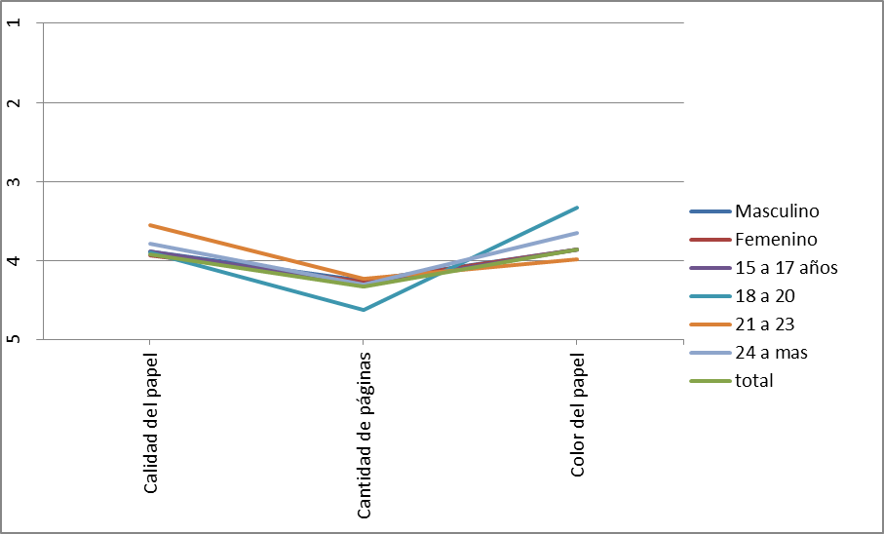

Después de esto solo es cuestión de copiarla en Paint y darle vuelta, tanto a la gráfica como a la leyenda que es la única que no se puede cambiar directamente en el programa.

Debe quedar de la siguiente manera.

